职业卫生技术报告信息网上公开记录表
用人单位名称 | 常州市鼎桥胶粘材料有限公司
用人单位注册地址 | 常州市武进区礼嘉镇坂上村
技术服务地址 | 常州市武进区礼嘉镇坂上村
联系人 | 张自强
报告名称及编号 | 工作场所职业病危害因素定期检测报告WEG003
项目组人员 | 冯德元、许海霞、王颖、闫文彦、罗广
现场调查人员 | 冯德元、许海霞
现场调查日期 | 2025.06.19 |  | 用人单位陪同人 | 张自强
采样与测量人员 | 王颖、闫文彦
采样与测量日期 | 2025.07.01 |  | 用人单位陪同人 | 张自强
现场照片（现场调查及现场采样与测量照片，含企业名称或标识的合影照片）
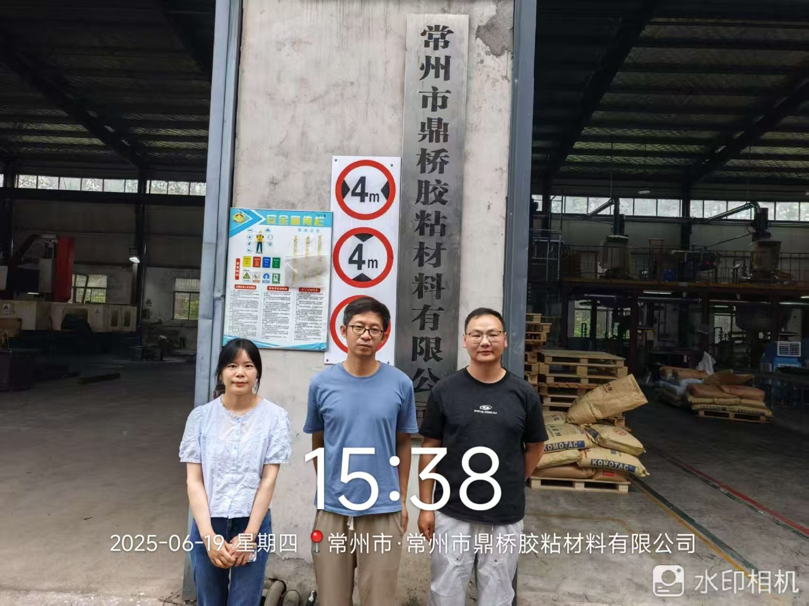
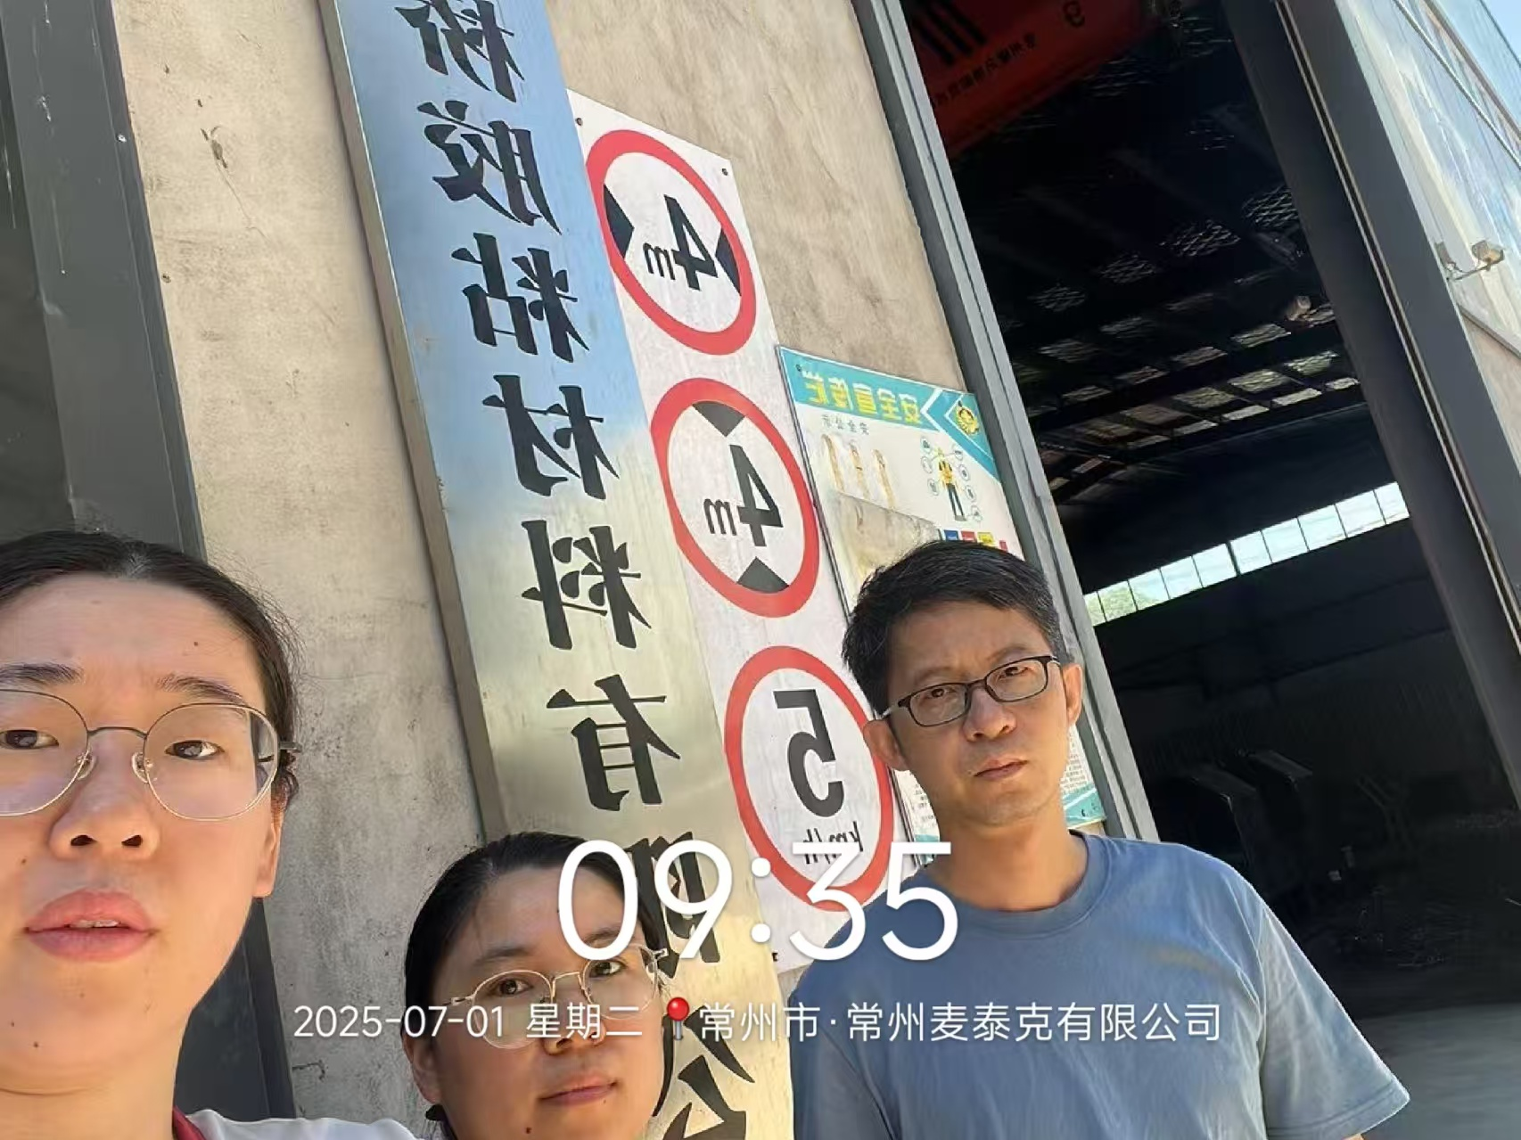
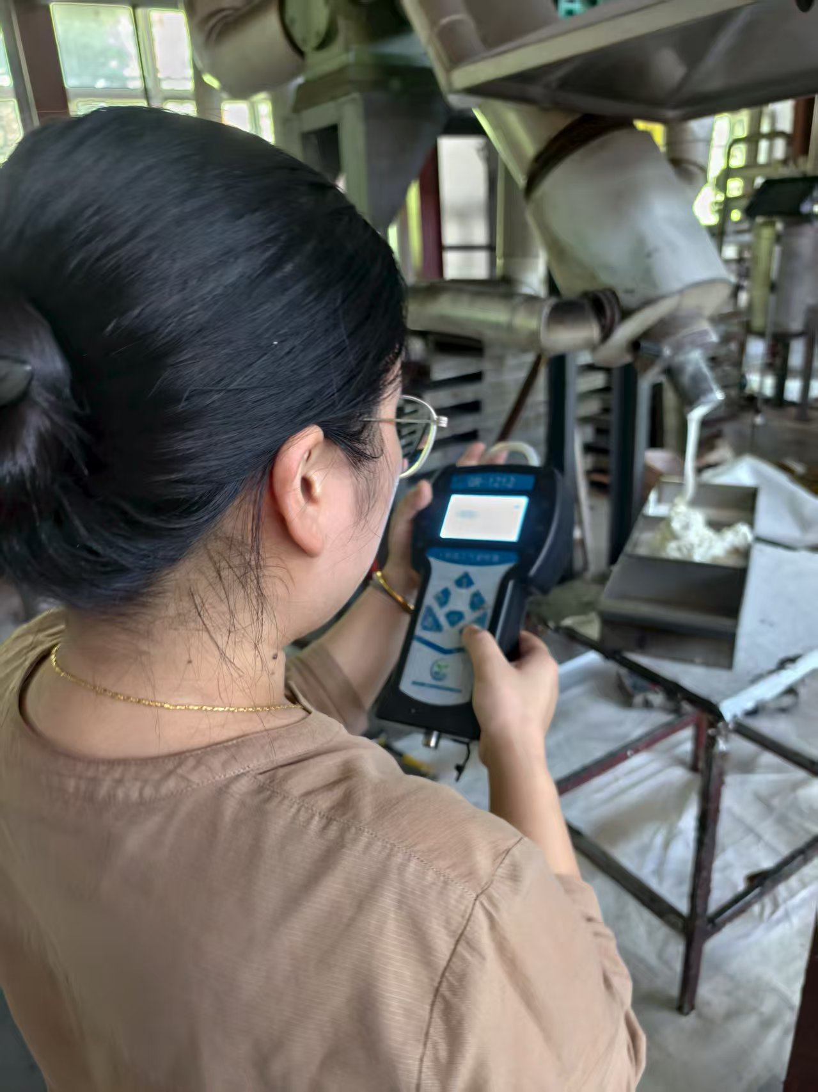 |  | 